REQUERIMENTO nº945/2021
Súmula: - Requer ao Executivo – Excelentíssimo Prefeito Igor Soares, junto a Secretaria de Infraestrutura e Serviços Urbanos, Sr. Marcos de Oliveira Anjos, para que verifique se existe no cronograma da Municipalidade, estudos de recapeamentos de todas as ruas do Bairro do Jardim Julieta.
REQUEIRO à Mesa, após ouvido o Douto Plenário na forma regimental vigente, seja oficiado ao Excelentíssimo Igor Soares, Prefeito Municipal, para que interceda junto a Secretaria de Infraestrutura e Serviços Urbanos, para que verifique se existe no cronograma da Municipalidade, estudos de recapeamentos de todas as ruas do Bairro do Jardim Julieta no nosso Município.
Justificativa
Senhor Presidente: -
Senhores Vereadores: -
Senhoras Vereadoras:

De acordo com os diversos pedidos que os munícipes vêm solicitando para o Legislativo informam que estão insatisfeitos em relação a situação asfáltica do bairro do Jardim Julieta que se encontra em péssimo estado, relatando que a benfeitoria será necessária não só para os motoristas que utilizam as vias e sim para a população que transitam no local.
Sendo assim, solicito a esses competentes órgãos de nossa administração informações sobre se existe um cronograma de recapeamentos de todas as ruas referente ao Bairro supracitado.
Sem mais para o momento, peço para que analisem e incluam o pedido em seu cronograma.
Sala das Sessões Bemvindo Moreira Nery, 14 de maio de 2021. 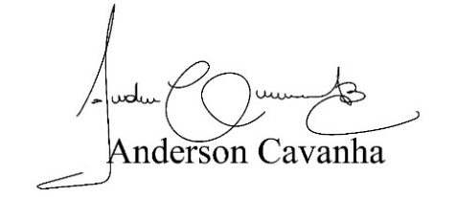
(Bruxão Cavanha – PL)
Vereador

